Вписываем свои имена в поле текста  
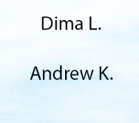

После чего на верхней панели нажимаем на кнопку \*деформирование текста\*

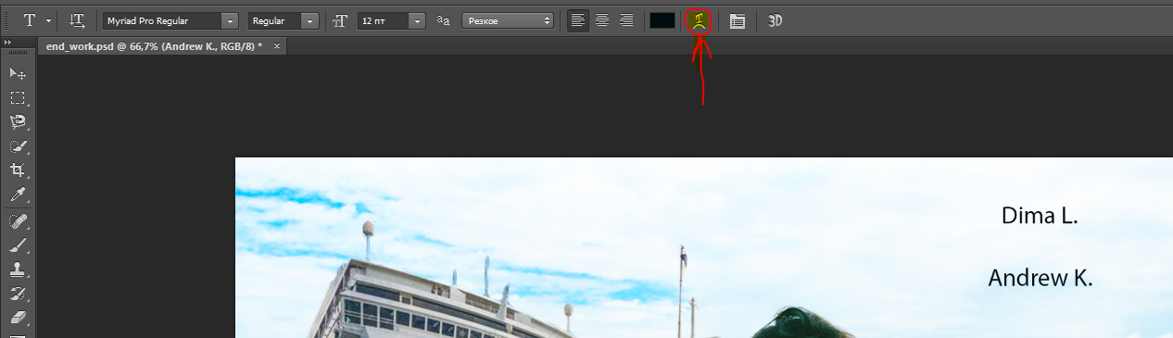

Появляется окно деформации текста выбираем стиль Волна

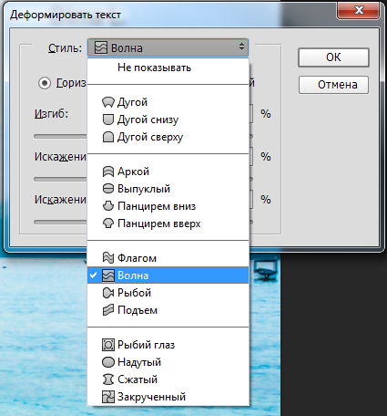

Затем играемся с изгибами и искажениями 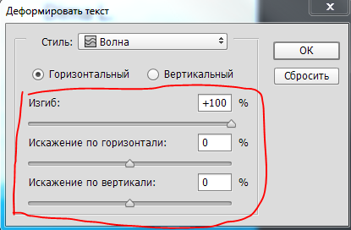

После чего полученный текст перетаскиваем на корабль кнопкой перемещения объектов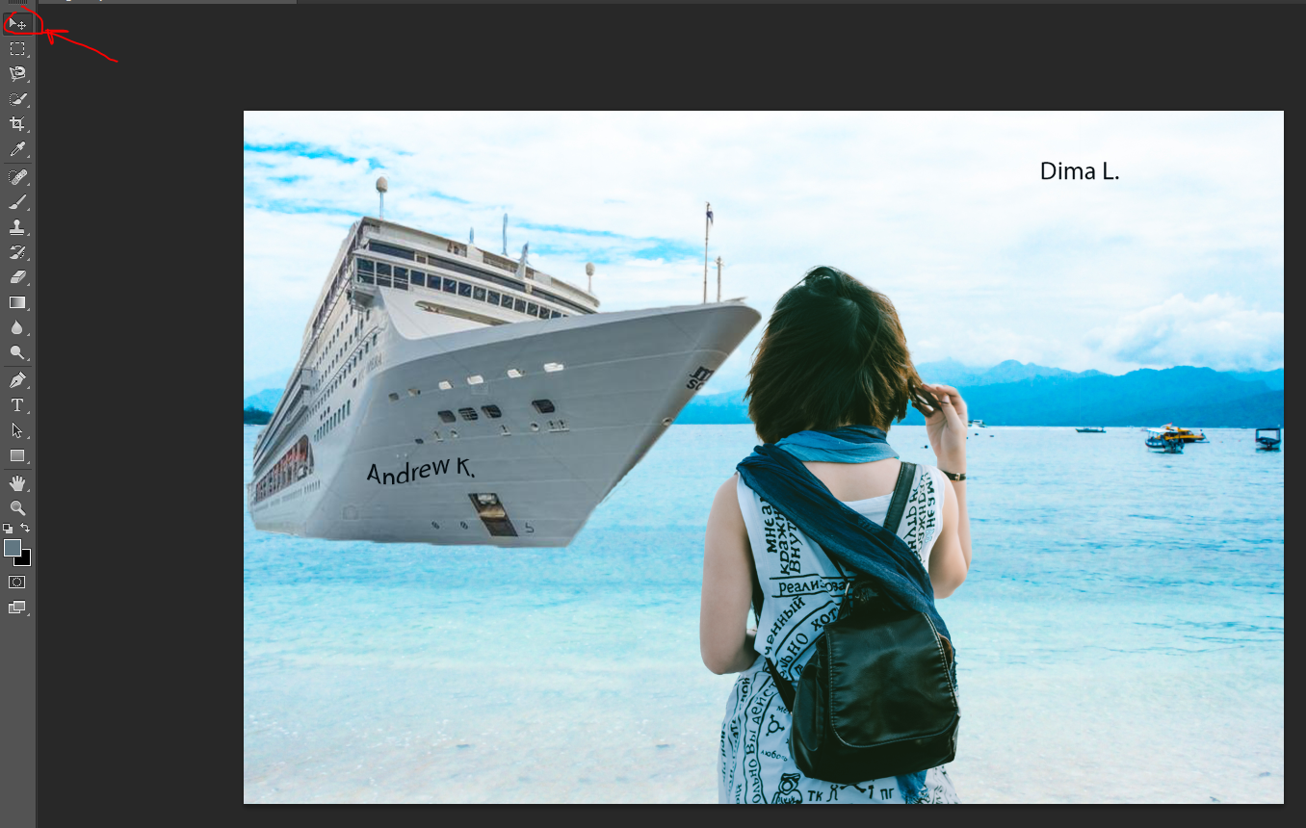

Для 3 других текстов аналогично